Pour aller plus loin: la baisse des charges sociales est-elle une solution? (pour baisser le chômage) cf. livre (Bordas2de 2p122

1/ Vérification des connaissances : Répondre par vrai ou faux et justifier
Le salaire brut est toujours supérieur au salaire net_________________
Le Salaire brut comprend les cotisations salariales_________________
Le coût du travail a une influence sur l’emploi_______________________
Les cotisations sociales font partie du coût du travail__________________

- Si on veut réduire le coût du travail, on peut soit réduire le_________ ou réduire les______________________

2/ Le pacte de responsabilité (annoncé le 31 décembre 2013)
Mes chers compatriotes
Ce soir, je m’adresse à vous parce que c’est un moment important de notre vie nationale […] J’ai entendu votre message, il est clair. Pas assez de changements et donc trop de lenteur. Pas assez d’emplois et donc trop de chômage.[…] Et j’ai donc confié à Manuel VALLS la mission de conduire le gouvernement de la France. Ce sera une équipe resserrée, cohérente et soudée. Un gouvernement de combat pour atteindre trois objectifs.
D’abord, redonner de la force à notre économie. C’est indispensable ! Ce sont les entreprises qui créent les emplois et nous devons tout faire pour qu’elles y parviennent. Car la première des injustices, c’est le chômage. C’est le sens du « pacte de responsabilité ». Moins de charges sur les entreprises, en particulier sur les bas salaires et, en contrepartie, plus d’embauches et plus d’investissement.[…]
Source : Extrait de l’allocution de F. Hollande le 31/03/2014

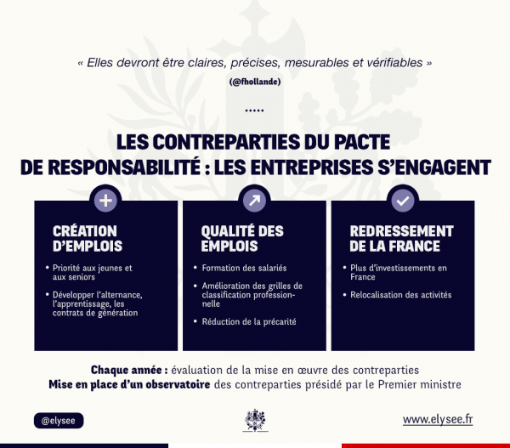
Source : Site de l’Elysée

1 D’après F. Hollande, quelle est la cause du chômage ?________________________
2 Qui selon lui doit créer les emplois ?___________________________________
3 Qu’est-ce qui doit inciter les entreprises à embaucher ?________________________

Compléter : Baisse des charges sociales _____ de l’emploi ______ du chômage

3/ Qu’en pensent les chefs d’entreprise ?
Jeudi 27 février 2013, interview de Jean-François Roubaud, le président de la CGPME, syndicat des petites et moyennes entreprises, France info

a)Les entreprises vont-elle prendre des engagements chiffrés d’embauches suite au pacte de responsabilité ?
______________________________________________________________________________________________________________________________________________________
b) Les allègements de charges vont-ils servir à rien?
___________________________________________________________________________
___________________________________________________________________________
c) Pour la CGPME qu’est-ce qui empêche-les entreprises aujourd’hui d’embaucher ?
______________________________________________________________________________________________________________________________________________________________________________

